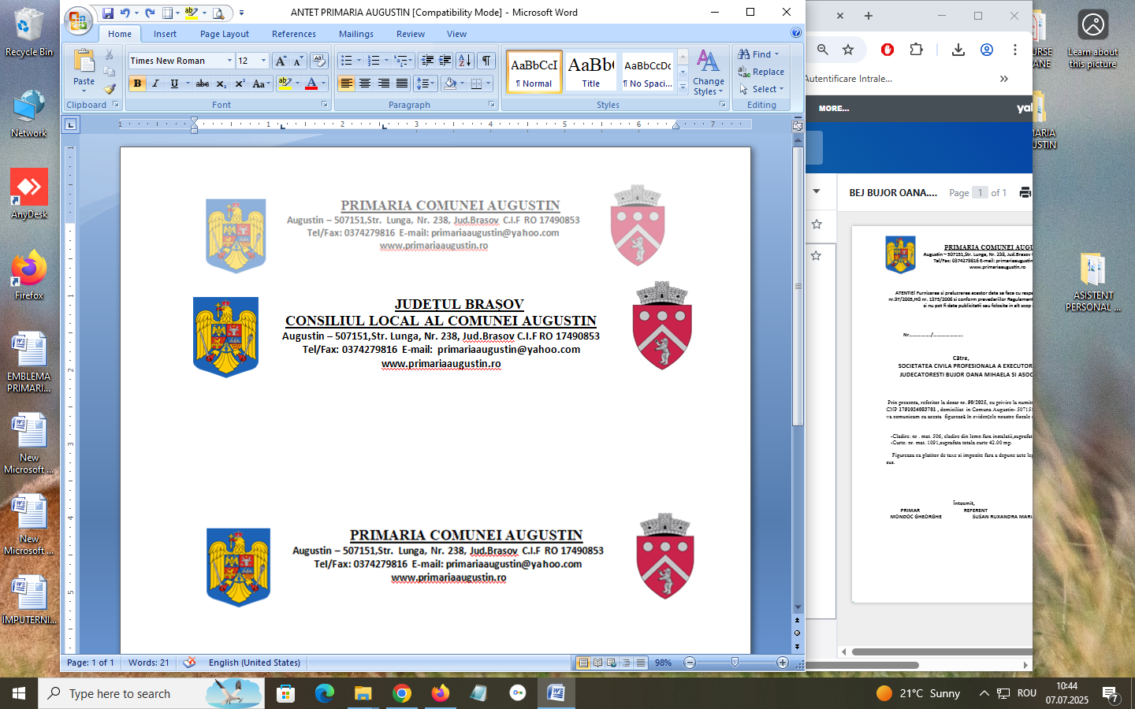

**HOTĂRÂREA NR. 32 din 28.08. 2025**

**privind actualizarea devizului general si a indicatorilor tehnico-economici** **după modificările aduse LEGII NR. 227/2015 privind CODUL FISCAL PRIN LEGEA NR. 141/2025 privind „Taxa pe valoarea adăugată” pentru obiectivul de investiții „Modernizare strazi in comuna Augustin, județul Brașov”, finanțat prin Programul național de investiții „Anghel Saligny”, precum și a sumei reprezentând categoriile de cheltuieli finanțate de la bugetul local pentru realizarea obiectivului**

Avand in vedere:

referatul de specialitate nr.2133/21.08.2025 si referatul de aprobare nr. 2134/21.08.2025 privind actualizarea devizului general si a indicatorilor tehnico-economici după finalizarea procedurilor de achiziție publică pentru obiectivul de investitii **„Modernizare strazi in comuna Augustin, județul Brașov”**, in vederea finantarii acestuia în cadrul Programului Național de Investiții Anghel Saligny;

Luand in considerare:

- prevederile O.U.G. nr.95/2021 privind aprobarea Programului Național de Investiții Anghel Saligny,

- prevederile Ordinului nr. 1333/2021 al ministrului dezvoltării, lucrărilor publice și administrației privind aprobarea Normelor metodologice pentru punerea în aplicare a prevederilor Ordonanței de urgență a Guvernului nr. 95/2021 pentru aprobarea Programului național de investiții „Anghel Saligny”, pentru categoriile de investiții prevăzute la art. 4 alin. (1) lit. a)—d) din Ordonanța de urgență a Guvernului nr. 95/2021;

- Ordinul nr. 1.321/2021 pentru aprobarea standardelor de cost aferente obiectivelor de investiții prevăzute la art. 4 alin. (1) lit. a)-c) din Ordonanța de urgență a Guvernului nr. 95/2021 pentru aprobarea Programului național de investiții "Anghel Saligny";

- Ordinul ministrului dezvoltarii, lucrarilor publice si administratiei nr 1374/2022 privind aprobarea listei obiectivelor de investitii si sumele alocate acestora pentru Programul National de Investitii "Anghel Saligny"

In conformitate cu prevederile art. 34 alin. (2) si ale art. 44 din Legea nr.273/2006 privind finantele publice locale, modificata si completata;

In temeiul art. 129, alin.1, art. 139, art. 196, alin. 1, lit. a si art. 197 din O.U.G nr. 57/2019 privind Codul administrativ, cu modificarile si completarile ulterioare;

- Modificările aduse LEGII NR. 227/2015 privind CODUL FISCAL PRIN LEGEA NR. 141/2025 *Titlul VII „Taxa pe valoarea adăugată” - în vigoare cu 1 august 2025;

- La articolul 291, alineatul (1) se modifică: (1) Cota standard se aplică asupra bazei de impozitare pentru operaţiunile impozabile care nu sunt scutite de taxă sau care nu sunt supuse cotei reduse, iar nivelul acesteia este 21%.’

**Consiliul Local al comunei Augustin întrunit în şedinţă ordinară:**

**HOTARASTE :**

**Art.1 . -** Se aprobă devizul general actualizat la data de 22.01.2025 în valoare totală de **8,532,387.95** **lei**

Din care: **Total cheltuieli buget local** (lei cu tva) **343,640.00** **lei**

**Total cheltuieli buget de stat**(lei cu tva) **8,188,747.95** **lei**

aferent obiectivului de investiții **„Modernizare strazi in comuna Augustin, județul Brașov”,** conform anexei nr. 1 la prezenta hotărâre.

**Art. 2.** - Anexa nr. 1 face parte integrantă din prezenta hotărâre.

**Art. 3.** - Anexa nr. 3 face parte integrantă din prezenta hotărâre (Caracteristicile principale și indicatorii tehnico – economici ai obiectivului de investiții).

**Art. 4.** - Prezenta hotărâre se comunică, prin intermediul secretarului general al **Comunei Augustin**, în termenul prevăzut de lege și se aduce la cunoștință publică prin afișarea la sediul primăriei, precum și pe pagina de internet.

**PREŞEDINTE DE ŞEDINŢĂ SECRETAR GENERAL COMUNĂ**

**Tokos Gabriela Lavinia Garcea Gheorghe Mircea**

*Adoptată cu voturi pentru .........., voturi împotrivă............. , abținere..........